- 单向选择题

13、
A选项中“172.31.128.255 /18 ”前18位为网络号，网络号为“172.31.10（两位）”，则对应的是主机号号为“00 0000.1111 1111”，主机号不是全0也不是全1，是可以分配给某一个主机的正常地址，即单播地址。

B选项中没有给出子网掩码，则我们就按照A、B、C类网络来进行分析。10.255.255.255属于A类网络（1.0.0.0~127.255.255255），前8位“10”为网络号，后面的主机号全1表示的是为这个网络“10”的广播地址。

注意：A、B、C类网络中的专用IP地址（A类为10.0.0.0~10.255.255.255，B类为172.16.0.0~172.31.255.255，C类为192.168.0.0~192.168.255.255，A类看前8位，B类看前16位，C类看前24位）除了不可以接入Internet之外，其他的和普通的IP地址没有什么区别，即也是为单播地址，主机号全0表示网段，主机号全1表示这个网络的广播地址。

C选项中的前30号为网络号，后两位为主机号，主机号为“59=32+16++8+2+1，因此主机号为11”，全1，表示的是这个网络的广播地址。

D选项是为D类网络的，D类网络是为一个组播地址，肯定不是单播地址的。

补充：
是有1个A类专用网络的，网络号为 “10”，这个A类网络的用途就是有好多台计算机要搭建这一个网络，即“这个A类网络可以搭建256*256*254个主机”。
是有16个B类专用网络的，网络号为“172.16~172.31”，每个B类专用网络可以搭建“256*254台主机”。
是有255个C类专用网络的，网络号为“192.168.0~192.168.255”，每个C类专用网络可以搭建“254台主机”。

15、
采用默认子网掩码，
A选项中的“192.46.10.0”属于C类网络（192.0.0.0~223.255.255.255），既然是C类网络，则其子网掩码为“/24”，前面网络号为“192.46.10”，是正常的网络号。最后8位为主机号，这里由于是为全0，故表示的是“192.46.10”这个网络的，不能够分配给主机。

B选项中的“110.47.10.0”属于A类网络（1.0.0.0~127.255.255.255），既然是A类网络，则其子网掩码为“/8”，网络号为“110”，是正常的A类网络号。最后24位为主机号，既不是全0也不是全1，是一个正常的主机号，因此可以分配给主机。

C选项中的“127.10.10.17”属于A类网络，是为回送地址，不能够分配给主机。

D选项中的“211.60.256.21”是为C类网络，但是这里点分十进制表示出现了256，因此是错误的。

19、
最多可以分成多少个子网？
32-27=5，则剩下5位为主机号，由于主机号不能够全0或全1，当我们分配了4位为子网号时，此时主机号就只剩下1位，则就必然会导致主机号全0或者全1，这种情况是不允许的，因此，主机号至少是要保留2位的，则此时子网号最多有3位，则就最多可以分成2^3=8个子网。

每个子网最多有几个有效IP地址？
当我们将这5位全部作为主机号时，此时对应的每个子网所能够拥有的IP地址最多，因为时有效的IP地址就必须保证能够分配个主机，则每个子网有效IP地址最多只能够为2^5-2=30。

21、
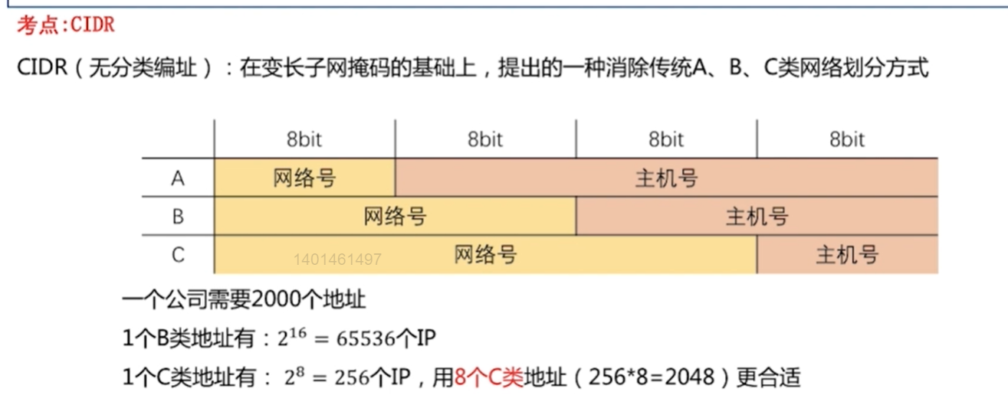
①我们可以使用无分类编址技术将小的网络汇聚成一个大的超网，这样就能够分配给某一个单位，而不至于造成地址的浪费。
②把大的网络划分成小的网络是由“子网掩码和子网划分”而做的。
③无分类编址CIDR是没有办法解决地址资源不足的问题的，想要彻底解决地址资源不足的问题只能够应用第6代IP协议，即IPv6。
④由多台主机共享同一个网络地址应用的应该是“Net”技术。

22、
CIDR地址块“192.168.10.0 / 20”表示的是为一个网络的（即表示的是为一个确定的网络），这个网络的网络号为“192.168.0000（4位）”，则这个网络所包含的IP地址的范围为“192.168.0000 0000.0~192.168.0000 1111.255”，转化为10进制为“192.168.0.0~192.168.15.255”。

注意：这个网络所包含的IP地址范围是要包含“无效的IP地址（主机号全0和主机号全1的IP地址）”，如果说这个网络所包含的有效的IP地址范围或者这个网络所包含的能够分配个主机的IP地址范围，则是不应该包含主机号全0或者主机号全1的。

与地址“192.16.0.19 / 28”同属一个子网的主机地址，这个地址的子网号为28位，则这个IP地址所处的子网可以计算出来，计算出来的子网是为一个网段的，即主机号全0的，这里就是4位主机号全0的，因为我们是用一个网段来表示一个网络的。（网段就是主机号全0的IP地址）
例如：子网号为 192.168.32.0 /24 是为一个网段的（这IP地址表示的就是一个网段），这个网络“192.168.32.0”内的可以分配给主机的IP地址有“192.168.32.23、192.168.32.45”，由于这两个IP地址具有相同的子网前缀（前24位相同），故它们属于同一个子网，后面的32和45则表示的是它们在这个网络中的地址。（最长前缀匹配）

26、
最后一个数字32-29=5位为网络号
74.178.247.96 / 29，只看最后一个点分十进制，网络号为0110 0，则0110 0所表示的子网已经被分配出去了（即这个子网中的所有IP地址已经被分配给一个单位）。

A选项中的120分割成32-29=5位为“0111 1”，这个子网“0111 1”内的所有主机的IP地址与 子网“0110 0”内的所有主机的IP地址是没有发生冲突的，因此A选项可以。

B选项5位为“0100 0”，这个子网“0100 0”内的所有主机的IP地址 与 子网“0110 0”内的所有主机的IP地址也是没有发生冲突的，因此B选项可以。

C选项网络号为“74.178.247.”，这个网络范围内的主机的IP地址为“74.178.247.1~74.178.247.255”，是会与“0110 0”子网内的主机的IP地址发生冲突的。因此C选项时不可以的。

33、

①在Net路由器中是有一个Net转换表的，这个转换表中的每一个表项记录的是“源端口、源IP地址、转换端口”。
②源IP地址（专用地址）是用来确定内部网络中的一台主机的（使用了专用IP地址），源端口是用来确定某一个联网的软件的，因此，Net路由表中的一个表项对应的就是内部网络中的某台主机上的某个软件。
③源IP地址：源端口会对应一个转换端口，每个转换端口对应一个进程负责收发信息，该转换端口与公用IP地址搭配就可以发送IP分组给Internet，或者从Internet接收IP分组。这个转换端口对应一个进程，这个进程除了完成发送IP分组给Internet，或者从Internet接收IP分组外，还要负责与其对应的内部网络中的某台主机的某个进程进行通信，从这个进程接收IP分组或者将从外网中接收到的IP分组发送给内网中的这个进程。

注意：在Net路由器中，当其接收到了一个未知的源IP地址发送的IP分组，或者接收到了一个未知的源端口号发送的IP分组，其就会直接将这个IP分组丢弃。在这个Net路由器的Net转换表中添加新的表项是有【管理员】来做的，Net路由器只是简单的机械查询这个转换表，并不会动态的更新这个转换表，当其接收到一个未知的源IP地址或源端口发送的IP分组，就会直接丢弃，并不会直接自己添加表项。

提示：
①如我们家里买了一个宽带（就会得到一个Internet中的IP地址），我们通过这个IP地址就可以访问Internet，但是如果要家里有多台手机要共同使用这个IP地址，此时就需要使用到Net技术。
②将拉过来的网线插入到路由器的串口，这个路由器是支持Net技术的路由器。
③将多台主机配置为“192.168.0.1”这样的专用IP地址，同时子网掩码配置为“255.255.255.0”，此时对台手机就可以共享这个公用IP地址访问Internet。
④Net路由器中的信息需要管理员手工配置，Net路由器通过专用IP地址来确定出内部网络的一台手机，通过端口号来确定出这位这台手机上的哪个软件请求获取网络数据或发送数据。

38、
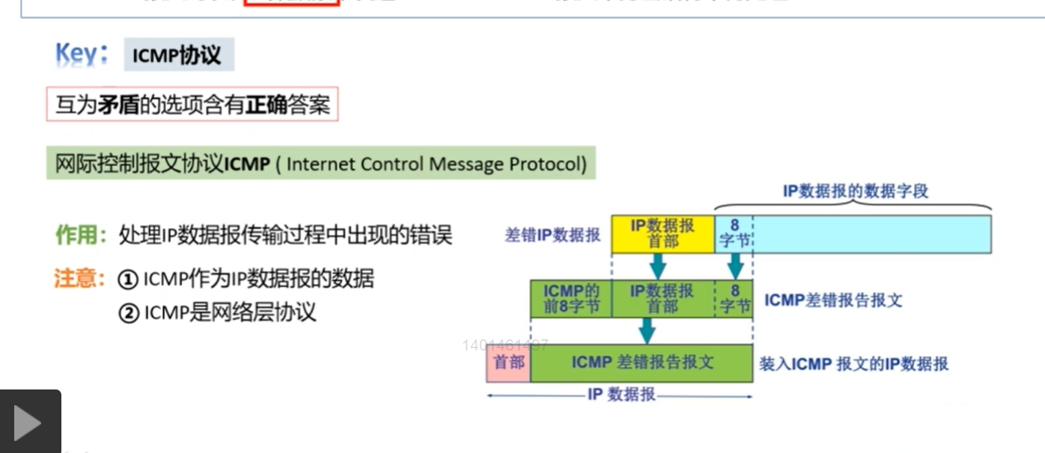
注意：
ICMP报文（分为差错报告报文和查询报文）是作为IP数据报中的数据部分的，但是ICMP是网络层协议。

40、
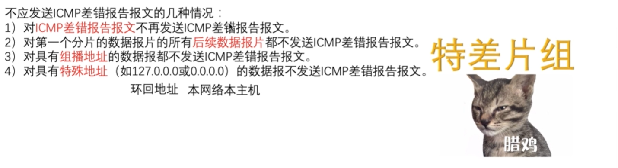
补充：
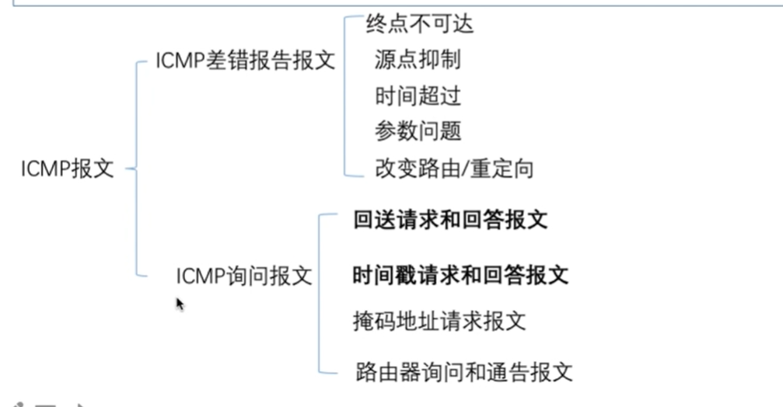
注意：ICMP报文不是考察的重点，只需要看ICMP差错报告报文就行了。

48、
A选项：
①H1知道了H2的IP地址，H1首先将自己的IP地址与自己的子网掩码相与得到自己所在子网，然后将H2的IP地址与自己的子网掩码相与，发现二者一样，知道了主机H2与自己在同一个子网中。
②主机H1通过ARP（发送广播帧）解析出H2的mac地址（主机H2发送一个单播响应分组，高速主机H1自己的mac地址），然后将该mac地址作为目的地址发送给主机H2数据帧（不通过路由器），因此主机H1与主机H2可以进行通信，中间不经过路由器。

B选项：
H2的默认网关设置的为“192.168.3.1”，H2首先将IP分组发送到默认网关中，从这个局域网内找到一个IP地址为192.168.3.1的路由器（不能跨路由器），发现没有，则主机H2就不能够访问Internet。（网关就相当于是一个本局域网的大门，没有找到默认网关，即是该主机发送的IP分组没有找到一个路由器的端口转发出去）

H4的默认网关设置的为“192.168.3.4”，H4将IP分组发送给路由器NAT R2，通过以太网口E1接收，这个路由器是一个拥有NAT地址转换技术的路由器，H4的IP分组就可以发送的Internet中了，即H4是可以访问Internet的。

C选项：
将H1自身IP地址与其自身子网掩码相与，将H3自身IP地址与其自身子网掩码相与，发现它们处在不同的网络中，它们又是处于一个局域网中，这里应该是采用了“虚拟局域网技术”，将H1与H3划分到了不同的局域网中，处于不同局域网中的主机相互通信必须借助路由器，即在H1和H3之间必须穿插上一个路由器来实现不同网络的互联，只有这样H1与H3才可以进行通信。因此H1与H3是不能够进行通信的。

补充：这里应该是采用的是“基于网络层IP地址的虚拟局域网VLAN的划分”，此时的交换机必须具有分组交换功能，即为结点交换机或路由器。向其他的基于端口的虚拟局域网的划分或者基于mac地址的虚拟局域网的划分则是只需要普通的交换机就行了，此时这些位于不同虚拟局域网中的主机的IP地址都是位于同一个网段中的。

D选项：
将H1自身IP地址与其自身子网掩码相与，将H3自身IP地址与其自身子网掩码相与，发现它们处在相同的局域网中，可以进行通信（不需要借助路由器，即它们交换的IP分组不会经过路由器）。

补充：
①默认网关于默认路由不是一个概念，默认网关指的是一个路由器，是由主机进行配置的，主机产生的IP分组会首先发送给这个默认网关（默认路由器），这也就要求了主机所配置的默认网关（一个IP地址，对应路由器一个端口）要与主机自身所在同一个网段内。
②默认网关给出的是一个IP地址，直接通过这个IP地址来找到某一个路由器，因此在默认网关中是不会用到子网掩码的。（本题中给出的子网掩码不是默认网关的子网掩码，而是主机H1自身的IP地址的子网掩码的，通过主机H1自身的IP地址与该子网掩码相与就可以得到，主机H1所在的网络的网段号）
③一般这个默认网关就是为了访问Internet使用的，当然也是可以不访问Internet，就是使得主机发送的IP分组能够从本局域网中出去，能够去访问其他网络而设置的。
④默认路由指的是路由表中的一个表项，当路由器查询IP分组没有找到一条匹配的路由时，就会将这个IP分组从这个默认路由指明的端口转发出去。（默认路由中“目的网络、子网掩码字段都是为0.0.0.0的”，默认路由中“下一跳地址字段”就是“转发出去的端口所连接着的另一个路由器端口的IP地址”）

54、
如果采用等长子网划分的话，则此时192.168.9.128/20 要划分出3个子网，需要从主机号去除掉3位作为网络号，此时每一个网络的IP地址数为“32-20=12个主机号，2^9-2=510”。

如果采用变成子网划分的，则此时后面12位为：1001 1000 0000。
网络号20位为：192.168.0000（2×8+4=20）
主机号12位为：1001 1000 0000
从主机号中划分出子网号（划分子网时主机号位数全部归零，从零开始逐步分析来划分出子网）：

提示：要想使得最后划分得到的子网中的IP地址数最少，则应该是依次往后划分子网时，最先划分出的子网的IP地址数最多，这样就能够保证最后所划分出来的子网的IP地址数最少。

第1个子网（0单独划分出来）：0 000 0000 0000
第2个子网（剩下1，按照二叉树原则，1可以划分出10、11，即第2个子网最多的IP地址数）：10 00 0000 0000
第3个子网（剩下11，按照二叉树原则，11可以划分出110、111，即第3个子网最多的IP地址数）：110 0 0000 0000
第4个子网（剩下111，按照二叉树原则，111可以划分出1110、1111，即第4个子网最多的IP地址数）：1110 0000 0000
第5个子网（剩下1111）：1111 0000 0000

因此，采用变长子网划分剩下的最后一个子网的IP地址数最少，为2^8-2=254。
（什么时候划分结束？
①单独的分配完，如 1 划分出10、11，11划分出110，则就必须还要有111，1划分出的子网才算分配完）
②整个分配网，如 划分0和1，当1的子网分配完，0的子网分配完。
）

55、
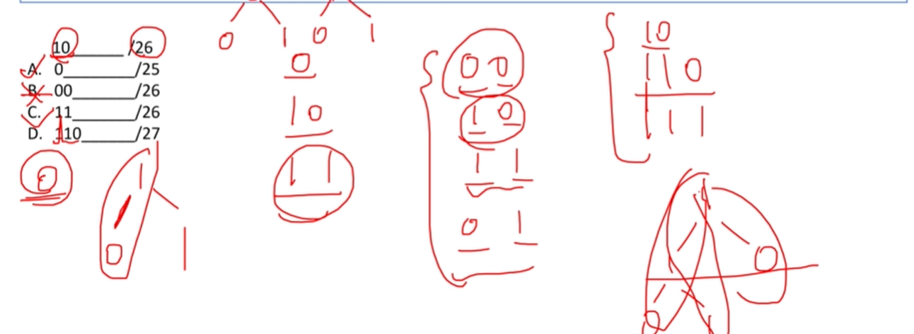
分析：
①这是一道“变长子网划分”的题，我们已经对10进行划分子网了，既然对10进行划分了，可以按照“二叉树的原则”，根结点为1，则其应该有两个分支，既然划分了10，则另外的也应该有11，此时就划分了两个子网。
②最后一个子网应该是为0，这样就构成了3个子网，分别是0、10、11，这3个子网刚好组成了一个全集，没有单独分割出来的。（因为0与10、11子网的规模不一样，因此这种划分子网的方式是变长子网划分）
③因此AC选项是对的。
④对于B选项，如果00被划分成了一个子网的话，（0作为根结点，既然已经有了0分支，则与之对应的就会有一个1分支）则与之对应的也会划分出01子网；此时题目中已经划分出了10子网，此时虽然划分出了3个子网，但是还剩下一个11，这3个子网00、01、10相交不是全集，这种划分对应的应该是为4个子网的。
⑤对于D选项，根据题目我们已经划分出了10，则还剩下11，对于11来说其又可以分为两个分支，即110和111，这样也是划分出了3个子网，且这3个子网10、110、111相交也是为全集的。

